Отдельное оформление билетов детей
Согласно Постановлению Правительства Российской Федерации от 04.03.2025 №266 применение льготных тарифов при оформлении билетов пассажирам в возрасте до 18 лет («Детский» и «Дет17») на поезда дальнего следования предусмотрено исключительно для детей – граждан Российской Федерации.При посадке в поезд обязательно предъявление документа, подтверждающего льготу. При этом в свидетельстве о рождении обязательно наличие отметки о гражданстве РФ.
Предусмотрена возможность оформления билета на ребёнка отдельно от взрослого в другом заказе. Для ввода данных ребёнка c применением детского тарифа необходимо в поле Возраст пассажира выбрать значение «Ребёнок от 5 до 10 лет»:
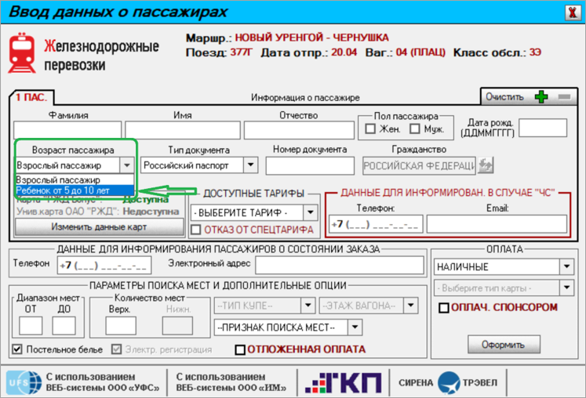
Далее вводятся данные ребёнка, выбирается детский тариф, заполняются контактные данные (вводятся контакты родителя или уполномоченного лица):
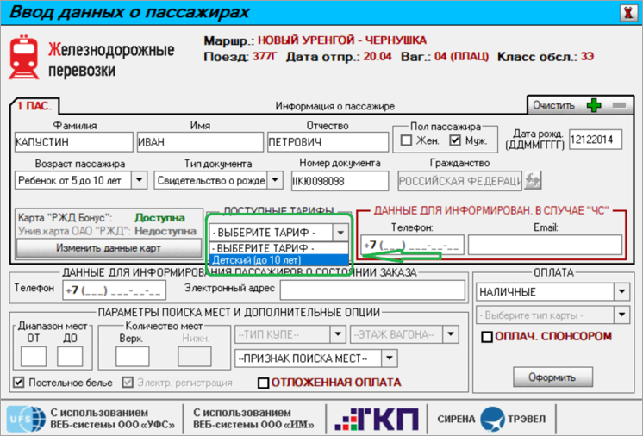
В соответствии с «Правилами перевозок пассажиров, багажа, грузобагажа железнодорожным транспортом», утвержденными Приказом Министерства транспорта РФ от 19.12.2013 № 473 ребёнок до 10 лет может следовать в поезде только в сопровождении взрослого. Пассажир в возрасте до 10 лет, явившийся на посадку без сопровождения взрослого пассажира, в поезд не допускается.
В связи с вышеизложенными правилами при заказе электронного билета по детскому тарифу отдельно от взрослого при нажатии кнопки «Оформить» выводится следующее предупреждение:
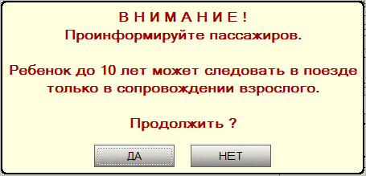
При выборе ответа агент либо продолжает оформление ребенка, зная о наличии уже билета у одного из родителей или родственника (ответ ДА), либо отказывается от создания заказа, если у взрослого сопровождающего ещё нет билета.

См. также:
- Указание данных о местах и пассажирах
- Внесение информации о спонсоре и документы пассажиров
См. далее:
- Выбор формы оплаты
Другие разделы:
- Выбор поезда и вагона
- Резервирование мест
- Подтверждение заказа
- Оформление билетов с применением специальных тарифов
- Оформление билетов на пригородные поезда
- Оформление билетов в международном сообщении
- Оформление автобусных перевозок
- Выкуп купе целиком
- Оформление билетов в двухэтажные вагоны
- Оформление билетов по маршруту туда и обратно
- Изменение статуса электронной регистрации
- Возврат и переоформление билетов
- Возврат без удержаний
- Предоплаченное питание
- Поиск заказа
- История запросов
- Отчет по продажам
- Сбойные ситуации при разрыве связи между системами
- Информация о вагонах и классах обслуживания

